UNIVERSIDADE POSITIVO
CURSO DE ANÁLISE E DESENVOLVIMENTO DE SISTEMAS
DESENVOLVIMENTO FRONT-END PARA WEB
Professor: Fabricio Gabriel Olivo
VIVIANE FERNANDA BUENO RADAVELLI
JOÃO GABRIEL SOUZA KUHN
BLUE SKY: SITE INFORMATIVO SOBRE CUIDADOS COM A PELE (SKINCARE)
Documentação do Projeto Front-End para Web (DFEW.08)
Curitiba
2026
VIVIANE FERNANDA BUENO RADAVELLI
JOÃO GABRIEL SOUZA KUHN
BLUE SKY: SITE INFORMATIVO SOBRE CUIDADOS COM A PELE (SKINCARE)
Documentação do projeto final da disciplina Desenvolvimento Front-End para Web, do curso de Análise e Desenvolvimento de Sistemas da Universidade Positivo, apresentada como requisito de avaliação.
Professor: Fabricio Gabriel Olivo
Curitiba
2026
SUMÁRIO
1 INTRODUÇÃO 5
2 TEMA E OBJETIVOS DO SITE 6
2.1 Tema escolhido 6
2.2 Objetivo geral 6
2.3 Objetivos específicos 6
2.4 Público-alvo 7
3 FERRAMENTAS UTILIZADAS 7
4 LINGUAGENS UTILIZADAS 8
4.1 HTML5 8
4.2 CSS3 8
4.3 JavaScript 8
4.4 Estrutura de pastas 9
5 SITES DE REFERÊNCIA (INSPIRAÇÃO) 9
6 DIVISÃO DE TAREFAS 10
7 DIFICULDADES ENCONTRADAS 10
8 ESTUDO DE EXPERIÊNCIA DO USUÁRIO (UX) 10
8.1 Perfil do usuário e necessidades 10
8.2 Jornada do usuário 11
8.3 Decisões de UX aplicadas 11
9 ESTUDO DE INTERFACE DO USUÁRIO (UI) 12
9.1 Estrutura comum das páginas 12
9.2 Componentes de interface 12
9.3 Responsividade 12
10 ESTUDO E APLICAÇÃO DA USABILIDADE 13
10.1 Acessibilidade 13
11 PALETA DE CORES 14
12 TIPOGRAFIA 14
13 MAPA DO SITE (SITEMAP) 15
14 TELAS DESENVOLVIDAS 17
14.1 Página inicial 17
14.2 Sobre Nós 18
14.3 Autocuidado 19
14.4 Tipos de pele 20
14.5 Texturas de skincare 20
14.6 Ingredientes 21
14.7 Mitos e verdades 21
14.8 Guia de skincare 22
14.9 Dicionário da pele 23
14.10 Contato 24
15 APLICAÇÕES DE JAVASCRIPT NAS PÁGINAS 25
15.1 Formulário de contato e armazenamento local (script.js) 25
15.2 Carrossel de mitos e verdades (mitos.js) 26
15.3 Busca no dicionário (dicionario.js) 27
15.4 Validação nativa e estados do formulário 28
16 CONSIDERAÇÕES FINAIS 29
REFERÊNCIAS 30

1 INTRODUÇÃO
Este documento apresenta o processo de concepção e desenvolvimento do Blue Sky, um site informativo sobre cuidados com a pele (skincare) criado como projeto final da disciplina de Desenvolvimento Front-End para Web, do curso de Análise e Desenvolvimento de Sistemas da Universidade Positivo.
O projeto foi realizado em dupla pelos estudantes Viviane Fernanda Bueno Radavelli e João Gabriel Souza Kuhn, sob orientação do professor Fabricio Gabriel Olivo. O código-fonte está publicado de forma pública no GitHub, no endereço indicado nas referências deste documento.
A documentação está organizada conforme as exigências da disciplina: tema e objetivos, ferramentas e linguagens utilizadas, sites de referência, divisão de tarefas, dificuldades encontradas, estudos de experiência do usuário (UX), interface do usuário (UI) e usabilidade, paleta de cores, tipografia, mapa do site, telas desenvolvidas e aplicações de JavaScript.

2 TEMA E OBJETIVOS DO SITE

2.1 Tema escolhido
O tema escolhido foi cuidados com a pele (skincare). O Blue Sky reúne, em linguagem simples, informações para quem está começando a cuidar da pele: etapas de uma rotina básica, tipos de pele, hábitos de autocuidado, texturas de produtos, ingredientes, mitos e verdades e um dicionário de termos.
A identidade do site foi inspirada na leveza do céu e das nuvens, o que explica o nome Blue Sky e a predominância de tons de azul e branco em toda a interface.

2.2 Objetivo geral
Desenvolver um site responsivo, com no mínimo dez páginas navegáveis entre si, que torne o cuidado com a pele mais simples, leve e acessível, aplicando na prática os conteúdos da disciplina: HTML5 semântico, CSS3, JavaScript, formulários com validação e armazenamento local de dados.

2.3 Objetivos específicos
- Apresentar conteúdo educativo sobre skincare de forma organizada e fácil de consultar.
- Oferecer navegação consistente, com cabeçalho, conteúdo principal e rodapé em todas as páginas.
- Garantir uma interface adaptável a diferentes larguras de tela (computador, tablet e smartphone).
- Incluir recursos interativos em JavaScript: carrossel de mitos e verdades, busca no dicionário e formulário de contato com armazenamento local.
- Utilizar recursos de mídia (vídeos e áudio) com os controles nativos do navegador.
- Publicar o projeto no GitHub e permitir sua execução offline a partir do arquivo index.html.

2.4 Público-alvo
O site se destina principalmente a pessoas iniciantes em skincare, que buscam informação confiável e acessível para entender sua pele e montar uma rotina simples. O conteúdo tem caráter informativo e educativo e não substitui a orientação de profissionais de saúde.

3 FERRAMENTAS UTILIZADAS
O Quadro 1 reúne as ferramentas (softwares e recursos) de apoio ao desenvolvimento do projeto.
Quadro 1 – Ferramentas de apoio ao desenvolvimento
Ferramenta | Uso no projeto | Endereço
Visual Studio Code | Editor de código para escrita e organização dos arquivos HTML, CSS e JavaScript. | https://code.visualstudio.com/
Git e GitHub | Controle de versão e publicação pública do código-fonte. | https://github.com/viviferbufr/bluesky
Navegador web | Execução do site offline a partir do index.html e testes de responsividade. | —
MDN Web Docs | Consulta sobre HTML, CSS e JavaScript (material indicado pelo professor). | https://developer.mozilla.org/pt-BR/
W3Schools | Consulta e exemplos de HTML, CSS e JavaScript. | https://www.w3schools.com/
Canva | Criação do logotipo, tratamento das imagens e esboço (wireframe) das telas. | https://www.canva.com/
Fonte: Os autores (2026).
Não foram utilizados frameworks ou bibliotecas de terceiros. Todo o site foi construído apenas com HTML, CSS e JavaScript puros.

4 LINGUAGENS UTILIZADAS

4.1 HTML5
O HTML5 foi usado para estruturar as dez páginas do site, com elementos semânticos como header, nav, main, section, article e footer. Todas as páginas declaram o idioma pt-BR e a metatag viewport, necessária para a responsividade. Foram utilizados ainda o formulário com campos text, email, select, textarea e submit, as tags video e audio com controles nativos, listas ordenadas e uma tabela de dados com cabeçalho (thead, th).

4.2 CSS3
A estilização está concentrada no arquivo externo css/style.css, com cerca de 2.000 linhas. O arquivo utiliza seletores de tag, de classe e de identificador, o CSS Grid (grades de cartões, galerias e tabelas), o Flexbox (alinhamentos do cabeçalho, do menu e dos blocos de conteúdo), transições e efeitos :hover, estilos de :focus e :invalid no formulário e consultas de mídia (@media) para adaptar o layout.

4.3 JavaScript
O JavaScript puro, sem bibliotecas, implementa as interações do site em três arquivos na pasta js/: script.js (formulário de contato e localStorage), mitos.js (carrossel de mitos e verdades) e dicionario.js (busca de termos). Os detalhes estão na seção 15.

4.4 Estrutura de pastas
O projeto segue a organização pedida pelo professor: todos os arquivos HTML na pasta raiz e os demais recursos em subpastas com nomes adequados, conforme o Quadro 2.
Quadro 2 – Estrutura de pastas e arquivos do projeto
Pasta / arquivo | Conteúdo
index.html e demais .html | Dez páginas do site: index, sobre, autocuidado, tipos_de_pele, textura, ingrediente, mitos_verdades, guia, dicionario e contato.
css/ | style.css: folha de estilos única do site.
js/ | script.js, mitos.js e dicionario.js.
img/ | Imagens organizadas por assunto: Inicio, Tipos_de_Pele, autocuidado, guia, ingredientes, mitos, sobre nos e textura (esta última também guarda os vídeos .mp4).
audio/ | guia-skincare.mp3, usado na página do guia.
doc/ | Esta documentação.
README.md | Descrição resumida do projeto e instruções de execução.
Fonte: Os autores (2026).

5 SITES DE REFERÊNCIA (INSPIRAÇÃO)
Esta seção registra os sites pesquisados como inspiração para o tema, o layout e o conteúdo, conforme solicitado na proposta do projeto.
Quadro 3 – Sites de referência
Site | Endereço | O que inspirou
Creamy | https://www.creamy.com.br/ | Identidade Visual
Principia | https://www.principiaskin.com/ | Layouts
Fonte: Os autores (2026).
Como material de estudo, foram utilizados os tutoriais e guias indicados pelo professor (MDN Web Docs, W3Schools e W3C) e vídeos do YouTube.

6 DIVISÃO DE TAREFAS
A equipe é formada por dois integrantes. O Quadro 4 resume a atuação de cada um, conforme as descrições apresentadas na página “Sobre Nós” do próprio site.
Quadro 4 – Divisão de tarefas entre os integrantes
Integrante | Atividades
Viviane Fernanda Bueno Radavelli | Criação e estruturação das páginas, organização dos conteúdos, desenvolvimento da identidade visual e aplicação de HTML e CSS.
João Gabriel Souza Kuhn | Idealização do projeto, da concepção da ideia ao desenvolvimento do site; estruturação das páginas, criação da identidade visual, HTML, CSS, JavaScript e lógica de programação.
Fonte: Os autores (2026), com base na página “Sobre Nós” do site.

7 DIFICULDADES ENCONTRADAS
Durante o desenvolvimento do site, a dupla encontrou as seguintes dificuldades:
- Adaptar o layout para o smartphone (menu e grades de cartões);
- Fazer a tabela do guia caber em telas pequenas;
- Validar o formulário e salvar as mensagens no localStorage;
- Fazer a busca do dicionário ignorar acentos;
- Padronizar o estilo entre as páginas.

8 ESTUDO DE EXPERIÊNCIA DO USUÁRIO (UX)
A experiência do usuário (UX) trata de como a pessoa se sente e se orienta ao usar o produto. Para o Blue Sky, o estudo partiu de uma pergunta: o que alguém que nunca montou uma rotina de skincare precisa encontrar, e em que ordem?

8.1 Perfil do usuário e necessidades
O usuário típico é uma pessoa iniciante, que acessa o site pelo computador ou pelo celular, tem pouco tempo e quer respostas diretas. As necessidades identificadas foram: entender o próprio tipo de pele, saber quais são as etapas básicas da rotina, conhecer ingredientes e texturas dos produtos, desfazer dúvidas comuns e consultar termos desconhecidos.

8.2 Jornada do usuário
A jornada prevista começa na página inicial, que apresenta seis caminhos em cartões. Uma sequência natural de uso é: descobrir o tipo de pele (Tipos de pele), entender a rotina (Guia de skincare e Autocuidado), conhecer produtos (Texturas e Ingredientes), testar o conhecimento (Mitos e verdades), consultar termos (Dicionário da pele) e, por fim, tirar dúvidas pelo formulário (Contato).

8.3 Decisões de UX aplicadas
- Conteúdo em blocos curtos: textos objetivos, divididos em cartões e seções, para leitura rápida.
- Navegação previsível: o mesmo cabeçalho com logotipo e menu aparece em todas as páginas, e o rodapé repete os dados de contato.
- Caminhos claros a partir da página inicial: cada cartão tem título, imagem e uma frase que antecipa o conteúdo.
- Aprendizado ativo: o carrossel de mitos e verdades e a busca do dicionário envolvem o usuário em vez de apenas apresentar texto.
- Feedback imediato: o formulário informa se a mensagem foi salva e pede confirmação antes de excluir.
- Conteúdo em formatos variados: texto, imagens, vídeos das texturas e áudio no guia atendem a preferências diferentes.

9 ESTUDO DE INTERFACE DO USUÁRIO (UI)
A interface (UI) é a camada visual com a qual o usuário interage. No Blue Sky ela busca transmitir leveza e tranquilidade, em coerência com o tema do céu e das nuvens.

9.1 Estrutura comum das páginas
Todas as páginas seguem a estrutura exigida: cabeçalho (logotipo à esquerda e menu à direita), container principal responsivo e rodapé com o nome do site, e-mail e telefone de contato.

9.2 Componentes de interface
- Menu de navegação: links em formato de “pílula”, com borda arredondada, que mudam de aparência ao passar o mouse.
- Cartões: blocos com bordas arredondadas, imagem, título e texto, distribuídos em grade (página inicial, tipos de pele, guia, dicionário, ingredientes e hábitos de autocuidado). Os cartões se elevam levemente no :hover.
- Banners: faixas de abertura com imagem e título nas páginas principais.
- Tabela: no guia, com cabeçalho em azul e destaque da linha sob o cursor.
- Formulário: campos com bordas arredondadas, estados de foco e de erro e botão de envio em destaque.
- Carrossel: imagem, classificação (mito ou verdade), resposta, setas e indicadores em pontos.
- Mídia: vídeos e áudio com os controles nativos do navegador.

9.3 Responsividade
A interface se adapta por meio de consultas de mídia no arquivo style.css, com três pontos de quebra: até 900 px (tablets), até 700 px (smartphones) e até 380 px (telas muito estreitas). Nesses pontos, as grades de três ou quatro colunas passam para duas e depois para uma coluna, o menu é reorganizado abaixo do logotipo e os tamanhos de fonte e de imagem são reduzidos. A tabela do guia fica em um contêiner com rolagem horizontal para não quebrar a página em telas pequenas.

10 ESTUDO E APLICAÇÃO DA USABILIDADE
A usabilidade foi analisada com base nas 10 heurísticas de Nielsen (NIELSEN, 1994), que servem como lista de verificação para interfaces. O Quadro 5 relaciona cada heurística a uma aplicação concreta no Blue Sky.
Quadro 5 – Heurísticas de usabilidade aplicadas ao Blue Sky
Heurística | Aplicação no site
Visibilidade do estado do sistema | A mensagem de status do formulário informa o sucesso ou o erro do envio; os indicadores do carrossel mostram qual conteúdo está ativo.
Correspondência com o mundo real | Linguagem simples e exemplos do dia a dia; o dicionário explica termos técnicos.
Controle e liberdade do usuário | Botão “Limpar” na busca do dicionário, setas e pontos para navegar livremente no carrossel e botão para excluir mensagens salvas.
Consistência e padrões | Mesmo cabeçalho, menu, rodapé, cores e estilo de cartões em todas as páginas.
Prevenção de erros | Campos obrigatórios (required), tamanho mínimo (minlength), padrão (pattern) e tipo email no formulário; confirmação antes de excluir uma mensagem.
Reconhecimento em vez de memorização | Menu sempre visível e cartões da página inicial com título, imagem e descrição.
Flexibilidade e eficiência | Busca instantânea no dicionário e âncoras que levam direto às seções (botões “Começar a descobrir” e “Explorar tipos de pele”).
Design estético e minimalista | Interface limpa, com bastante espaço em branco e poucas cores.
Ajuda a reconhecer e corrigir erros | Campo inválido recebe destaque em vermelho enquanto está em foco; o aviso do formulário e o texto de apoio explicam o que fazer.
Ajuda e documentação | Página “Mitos e verdades”, “Guia de skincare” e “Dicionário da pele” funcionam como ajuda ao próprio conteúdo; a página de Contato permite tirar dúvidas.
Fonte: Os autores (2026).

10.1 Acessibilidade
Foram adotados cuidados básicos de acessibilidade: idioma da página declarado, texto alternativo (alt) nas imagens informativas, rótulos (label) associados aos campos do formulário, aria-label nos botões do carrossel e da busca, aria-live na área do carrossel, role="status" no aviso do formulário e o uso de HTML semântico.

11 PALETA DE CORES
A paleta foi escolhida para evocar o céu: tons de azul em diferentes intensidades sobre fundos claros, o que passa calma e limpeza, ideias associadas ao cuidado com a pele. O azul-marinho garante bom contraste para textos e títulos. O Quadro 6 apresenta as cores mais utilizadas no arquivo style.css.
Quadro 6 – Paleta de cores do Blue Sky
Amostra | Código | Nome | Uso no site
 | #043D66 | Azul-marinho | Títulos, textos principais e rodapé.
 | #1A8DDF | Azul principal | Botões, destaques e borda de foco dos campos.
 | #75BCE8 | Azul-céu | Links do menu, cabeçalho da tabela e bordas válidas.
 | #B8DFF5 | Azul claro | Bordas de menu, cartões e campos.
 | #E8F5FF | Azul gelo | Fundo de cartões e seções.
 | #DCEFFC | Azul névoa | Divisórias e linhas sutis.
 | #FFFFFF | Branco | Fundo do cabeçalho e das áreas de leitura.
 | #E57373 | Vermelho suave | Borda de campo inválido no formulário.
Fonte: Os autores (2026).

12 TIPOGRAFIA
A tipografia adota fontes sem serifa, que favorecem a leitura em tela. A família principal é a Arial, com Helvetica e a família genérica sans-serif como alternativas, o que garante aparência semelhante em diferentes sistemas, inclusive quando o site é aberto offline, sem depender de fontes externas. A página de Autocuidado usa a fonte Lucida Sans, também sem serifa, com sans-serif como alternativa.
A hierarquia visual é construída pelo tamanho, pelo peso e pela cor: títulos em azul-marinho e em negrito, textos de apoio em tons de cinza-azulado e menu em tamanho menor. Nas telas pequenas, os tamanhos são reduzidos pelas consultas de mídia para manter a legibilidade.
Quadro 7 – Fontes utilizadas
Fonte | Onde é usada | Alternativas (fallback)
Arial | Maior parte do site: menu, textos, formulário, títulos. | Helvetica, sans-serif
Lucida Sans | Página de Autocuidado. | sans-serif
Fonte: Os autores (2026).

13 MAPA DO SITE (SITEMAP)
O site possui dez páginas. O menu superior, presente em todas, dá acesso direto a Início, Sobre Nós, Autocuidado e Tipos de pele. As demais páginas (Ingredientes, Texturas, Mitos e verdades, Guia de skincare, Dicionário da pele e Contato) são acessadas pelos cartões da página inicial. A Figura 1 mostra essa estrutura.
Figura 1 – Mapa do site Blue Sky
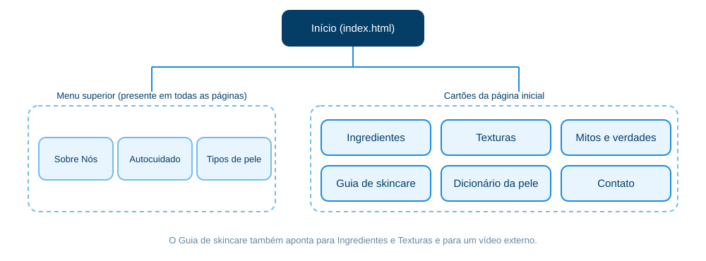
Fonte: Os autores (2026).
Quadro 8 – Páginas do site
Página | Arquivo | Principal conteúdo
Início | index.html | Banner e cartões que levam às demais páginas.
Sobre Nós | sobre.html | Apresentação do projeto, missão e integrantes.
Autocuidado | autocuidado.html | Rotina ao longo do dia e hábitos que fazem diferença para a pele.
Tipos de pele | tipos_de_pele.html | Como identificar a pele e cartões dos tipos de pele.
Texturas | textura.html | Vídeos de creme, sérum, gel e espuma.
Ingredientes | ingrediente.html | Ceramidas, glicerina, vitamina C e ácido salicílico.
Mitos e verdades | mitos_verdades.html | Carrossel interativo com mitos e verdades.
Guia de skincare | guia.html | Passos da rotina, tabela dia e noite, dicas, áudio e vídeo.
Dicionário da pele | dicionario.html | Glossário com busca em tempo real.
Contato | contato.html | Formulário e lista de mensagens salvas.
Fonte: Os autores (2026).

14 TELAS DESENVOLVIDAS
Esta seção apresenta as dez páginas do site, em duas larguras de tela: desktop (1280 px) e smartphone (390 px). As imagens mostram a parte superior de cada página.

14.1 Página inicial
Apresenta o logotipo, o menu, um banner com a frase “Sua pele, seu momento, seu brilho.” e seis cartões em grade que levam às demais páginas. No smartphone, o menu passa para baixo do logotipo e os cartões ficam em uma coluna.
Figura 2 – Página “Página inicial”
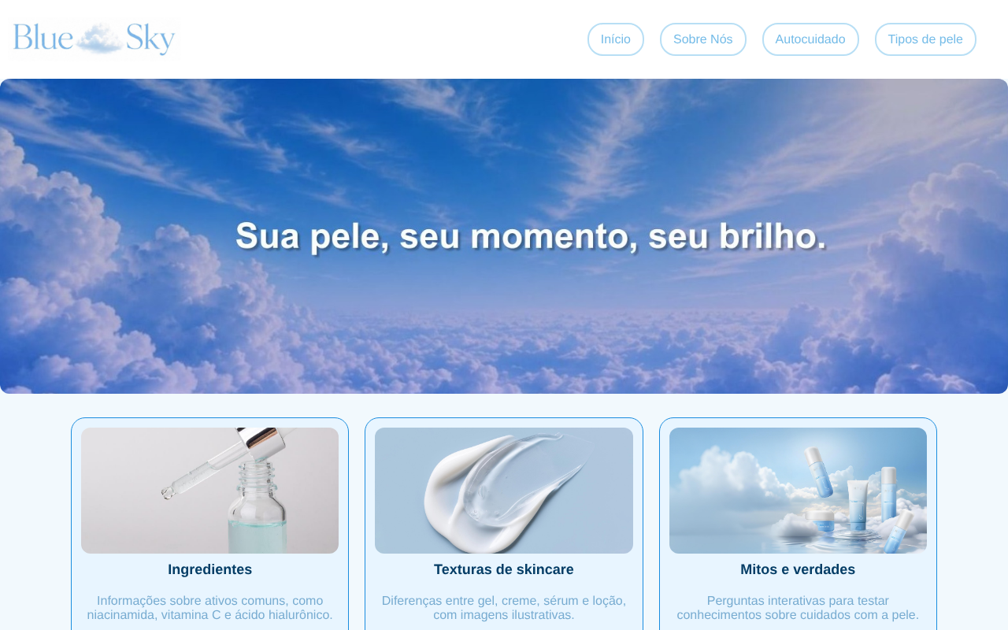  Desktop (1280 px) | 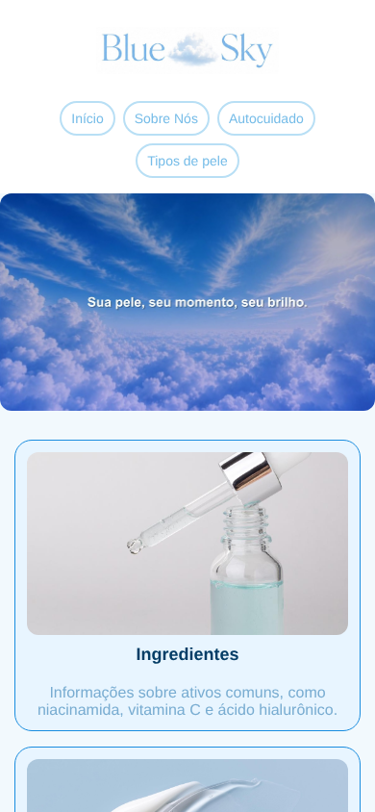  Smartphone (390 px)
Fonte: Os autores (2026), capturas de tela do site.

14.2 Sobre Nós
Traz as seções “Quem somos”, “Nossa missão” e “Por trás do Blue Sky”, com foto e apresentação de cada integrante.
Figura 3 – Página “Sobre Nós”
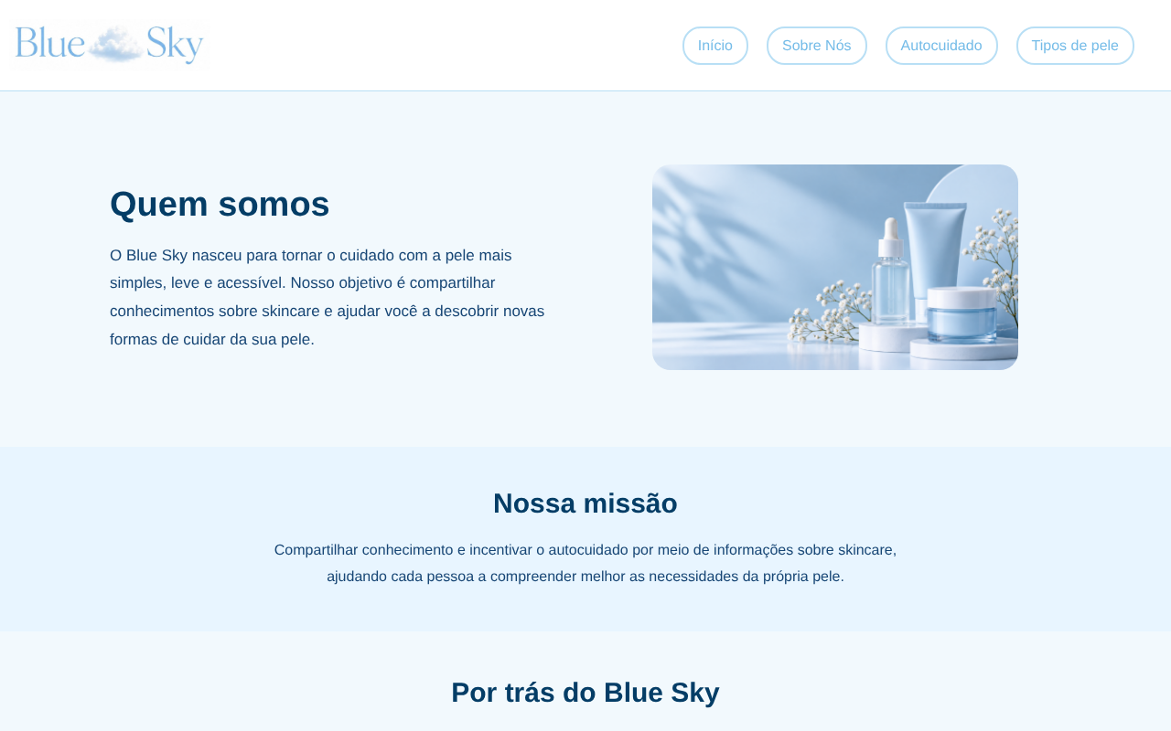  Desktop (1280 px) | 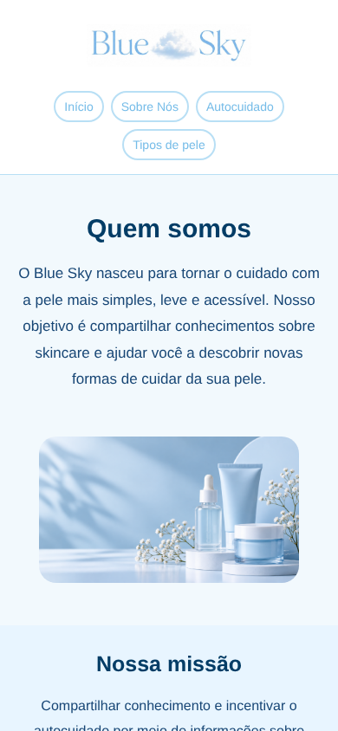  Smartphone (390 px)
Fonte: Os autores (2026), capturas de tela do site.

14.3 Autocuidado
Banner “Pequenos hábitos, grandes cuidados.”, três momentos do dia em blocos com imagem e texto alternados (“Comece bem o seu dia”, “Mantenha bons hábitos” e “Hora de desacelerar”) e quatro cartões de hábitos: sono, hidratação, alimentação e proteção solar.
Figura 4 – Página “Autocuidado”
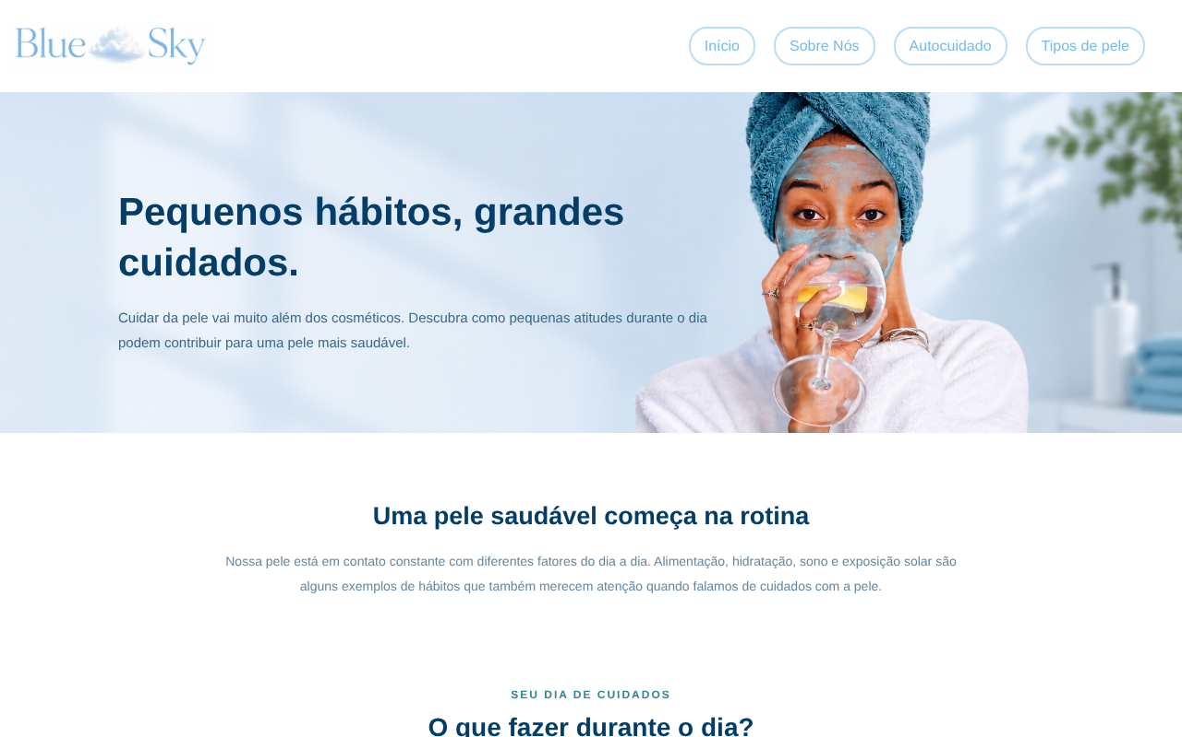  Desktop (1280 px) | 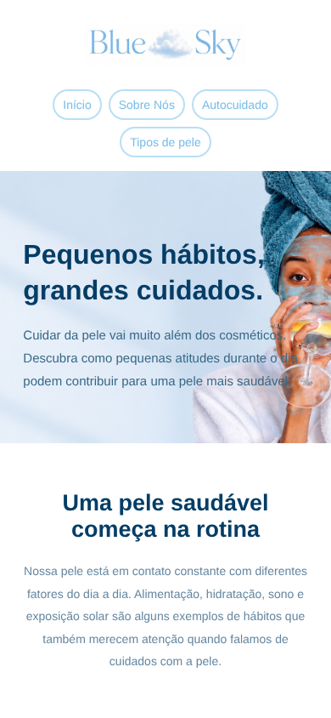  Smartphone (390 px)
Fonte: Os autores (2026), capturas de tela do site.

14.4 Tipos de pele
Banner “Conheça sua pele.”, passo a passo de três etapas para identificar a pele e quatro cartões: pele oleosa, seca, mista e com acne.
Figura 5 – Página “Tipos de pele”
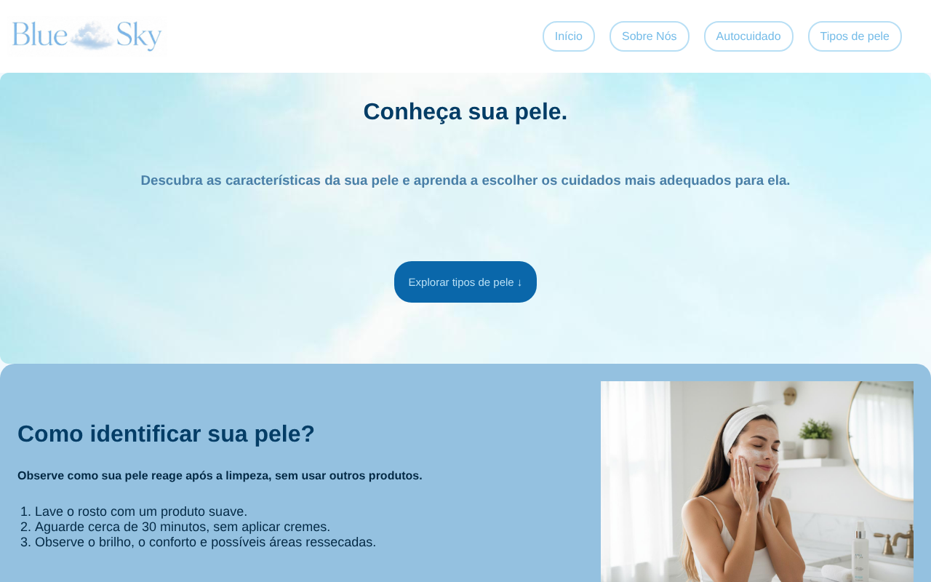  Desktop (1280 px) | 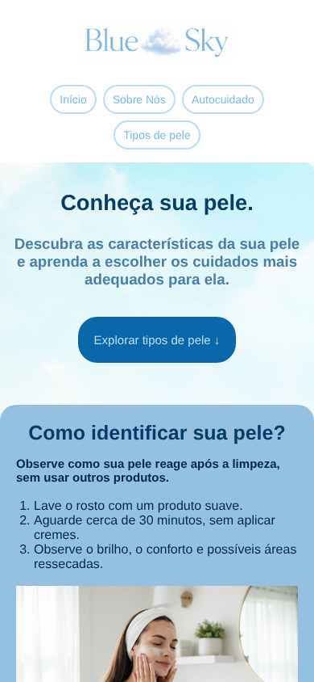  Smartphone (390 px)
Fonte: Os autores (2026), capturas de tela do site.

14.5 Texturas de skincare
Quatro blocos com vídeo e texto explicativo: creme, sérum, gel e espuma. Os vídeos usam os controles nativos do navegador.
Figura 6 – Página “Texturas de skincare”
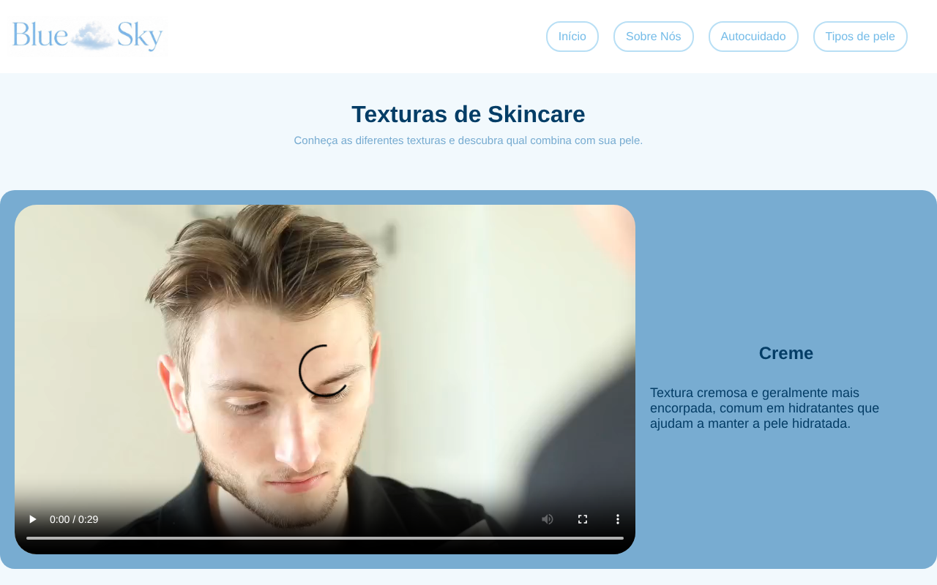  Desktop (1280 px) | 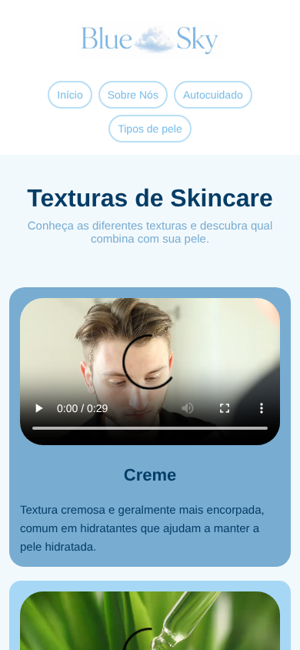  Smartphone (390 px)
Fonte: Os autores (2026), capturas de tela do site.

14.6 Ingredientes
Catálogo com quatro cartões: ceramidas, glicerina, vitamina C e ácido salicílico, cada um com imagem, função e onde encontrar.
Figura 7 – Página “Ingredientes”
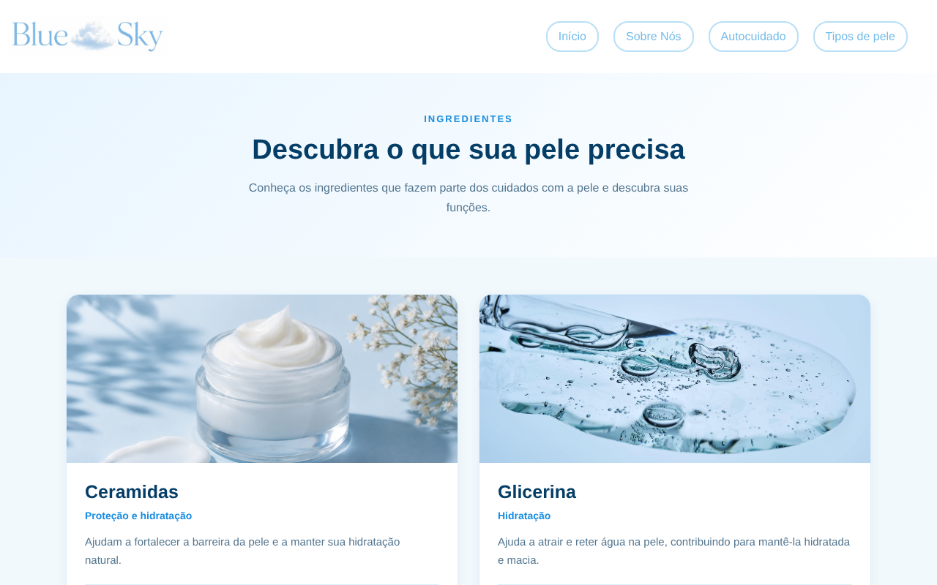  Desktop (1280 px) | 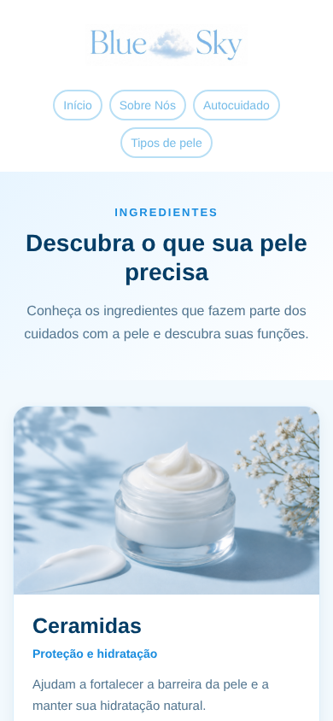  Smartphone (390 px)
Fonte: Os autores (2026), capturas de tela do site.

14.7 Mitos e verdades
Carrossel com quatro afirmações. Cada uma mostra imagem, classificação (mito ou verdade) e explicação, com setas e indicadores para navegar.
Figura 8 – Página “Mitos e verdades”
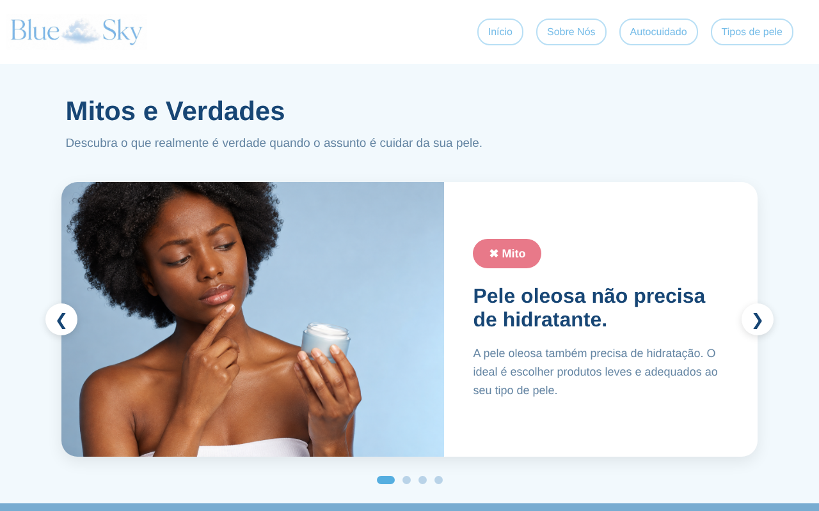  Desktop (1280 px) | 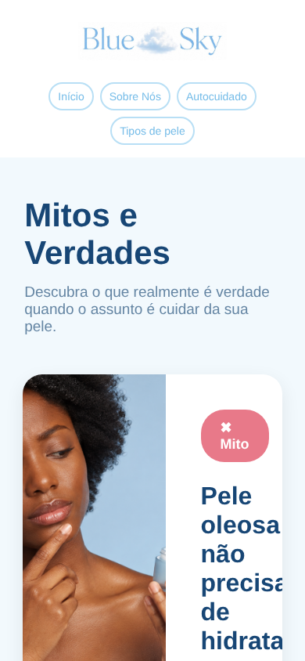  Smartphone (390 px)
Fonte: Os autores (2026), capturas de tela do site.

14.8 Guia de skincare
Banner de abertura, introdução, os quatro passos essenciais (limpeza, hidratação, tratamento e proteção solar), tabela “Skincare: dia e noite” com 4 colunas e 4 linhas de dados, cinco dicas, player de áudio e link para um vídeo, além de atalhos para Ingredientes e Texturas.
Figura 9 – Página “Guia de skincare”
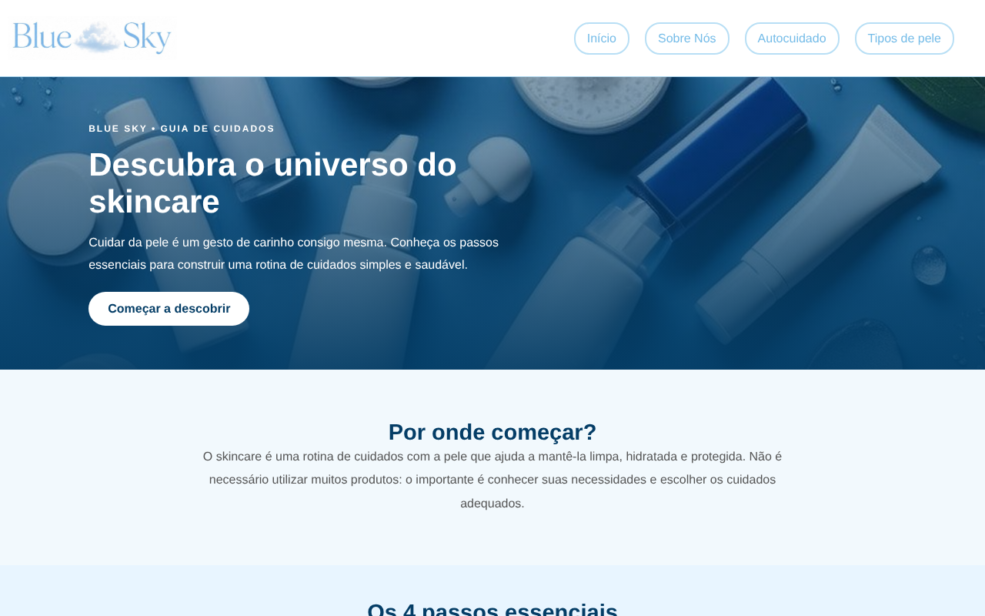  Desktop (1280 px) | 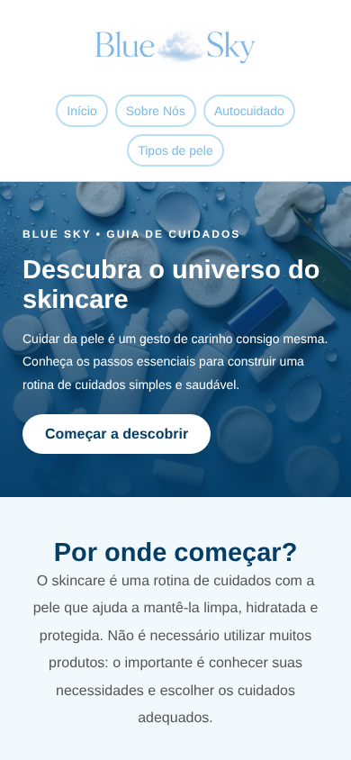  Smartphone (390 px)
Fonte: Os autores (2026), capturas de tela do site.

14.9 Dicionário da pele
Campo de busca com botão “Limpar” e 16 termos distribuídos em quatro grupos: Ingredientes, Condições da pele, Cuidados com a pele e Termos de skincare.
Figura 10 – Página “Dicionário da pele”
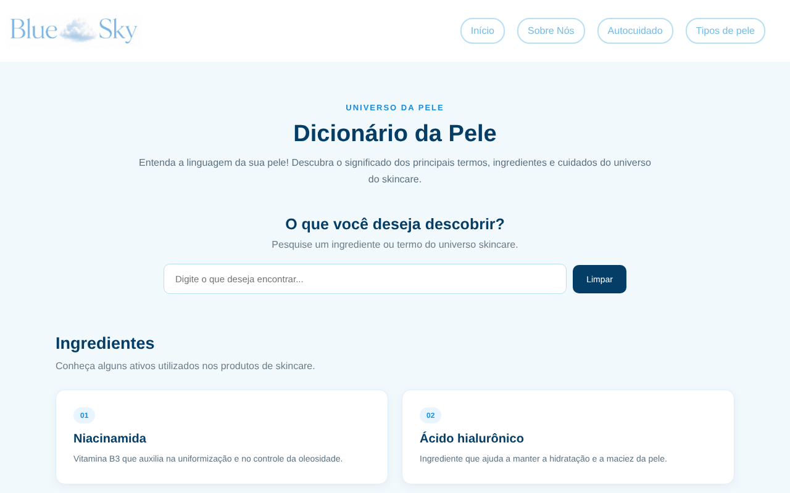  Desktop (1280 px) | 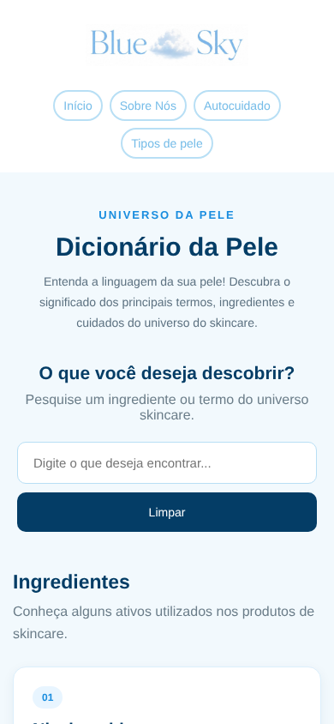  Smartphone (390 px)
Fonte: Os autores (2026), capturas de tela do site.

14.10 Contato
Formulário com nome, e-mail, assunto (lista de seleção), mensagem e botão de envio, seguido da lista de mensagens salvas no navegador, que podem ser excluídas.
Figura 11 – Página “Contato”
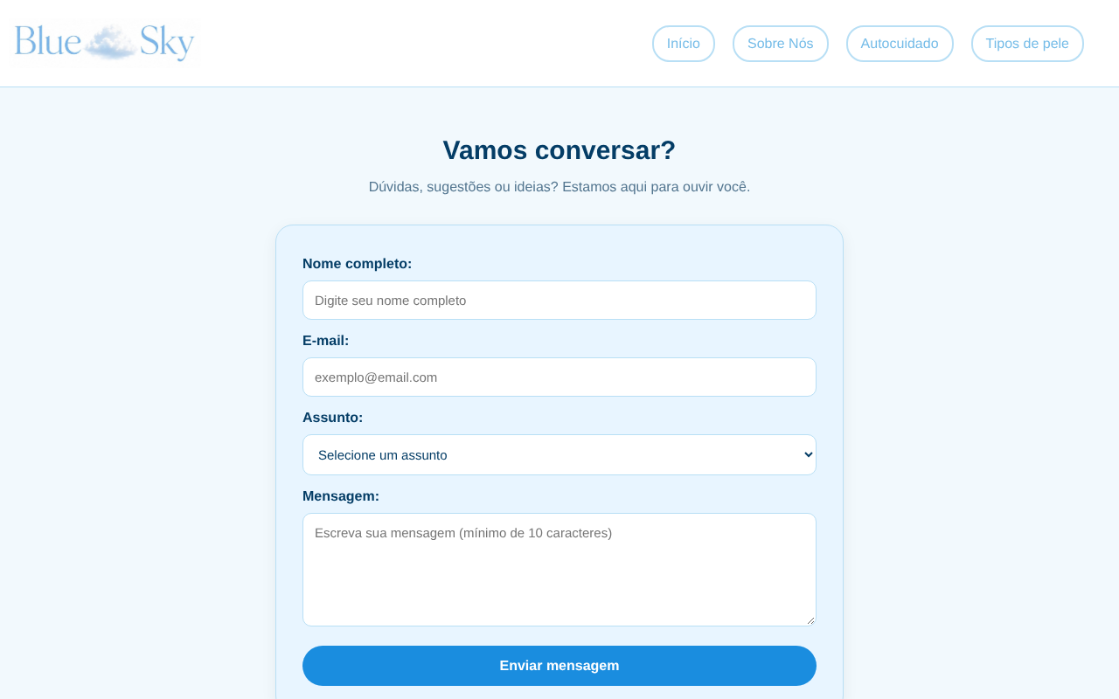  Desktop (1280 px) | 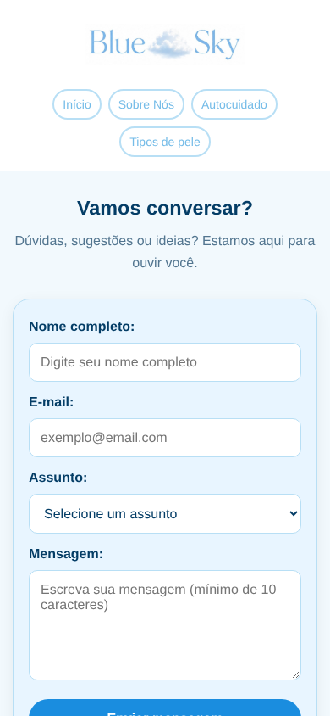  Smartphone (390 px)
Fonte: Os autores (2026), capturas de tela do site.

15 APLICAÇÕES DE JAVASCRIPT NAS PÁGINAS
O JavaScript do Blue Sky foi escrito em JavaScript puro, com manipulação do DOM por meio de eventos. O Quadro 9 resume os três arquivos, e as subseções seguintes explicam cada um. Os quatro tipos básicos de estruturas de programação (sequencial, condicional, repetição e dados) estão presentes e são indicados em cada caso.
Quadro 9 – Arquivos JavaScript do projeto
Arquivo | Página | Função
js/script.js | Contato | Valida o envio, salva as mensagens no localStorage, exibe a lista e permite excluir.
js/mitos.js | Mitos e verdades | Controla o carrossel de mitos e verdades.
js/dicionario.js | Dicionário da pele | Filtra os termos enquanto o usuário digita.
Fonte: Os autores (2026).

15.1 Formulário de contato e armazenamento local (script.js)
Ao carregar a página, o script obtém os elementos do formulário e da lista de mensagens e chama a função mostrarMensagens(). O evento submit do formulário é interceptado com preventDefault(): os valores são lidos e limpos com trim(), uma nova mensagem (objeto com nome, e-mail, assunto, texto e data) é adicionada ao conjunto já salvo e gravada no localStorage sob a chave mensagensBlueSky, em formato JSON. Como os dados ficam no navegador, as mensagens não se perdem ao atualizar ou fechar a página.
A função obterMensagens() lê os dados salvos e usa try/catch para tratar um conteúdo inválido. A função mostrarMensagens() recria a lista a cada alteração, criando elementos com createElement, preenchendo-os com textContent e inserindo-os no DOM. Cada mensagem tem um botão “Excluir mensagem”, que pede confirmação com confirm() e, se aceita, remove o item com splice() e atualiza o localStorage.
Quadro 10 – Estruturas de programação em script.js
Estrutura | Onde aparece
Sequencial | Leitura dos campos, montagem do objeto da mensagem, gravação no localStorage, limpeza do formulário e atualização da lista.
Condicional | if para verificar campos vazios, dados inexistentes ou o resultado da confirmação; operador ternário na verificação do formato dos dados salvos.
Repetição | forEach sobre as mensagens para criar um cartão para cada uma.
Dados | Vetor de mensagens, objetos com os campos da mensagem e JSON (JSON.parse e JSON.stringify).
Fonte: Os autores (2026).
Trecho de js/script.js:
function obterMensagens() {
const dados = localStorage.getItem("mensagensBlueSky");

if (dados === null) {
return [];
}

try {
const mensagens = JSON.parse(dados);
return Array.isArray(mensagens) ? mensagens : [];
} catch {
return [];
}
}

15.2 Carrossel de mitos e verdades (mitos.js)
Os quatro conteúdos do carrossel ficam em um vetor de objetos com imagem, tipo (“Mito” ou “Verdade”), pergunta e resposta. A função mostrarConteudo() atualiza no DOM a imagem, o texto alternativo, a pergunta, a resposta, a classificação (com a classe CSS correspondente) e o ponto ativo dos indicadores. Os botões de seta e os pontos recebem eventos de clique: proximo() e anterior() alteram o índice atual e voltam ao início ou ao fim quando chegam ao limite, formando um ciclo.
Quadro 11 – Estruturas de programação em mitos.js
Estrutura | Onde aparece
Sequencial | Seleção dos elementos da página e, em mostrarConteudo(), a atualização de cada parte do conteúdo.
Condicional | if que controla o limite do índice nas funções proximo() e anterior() e operador ternário que escolhe o texto e a classe da classificação.
Repetição | forEach sobre os pontos indicadores para marcar o ativo e para registrar o evento de clique de cada um.
Dados | Vetor conteudos com objetos contendo os dados de cada mito ou verdade.
Fonte: Os autores (2026).
Trecho de js/mitos.js:
function proximo() {

atual++;

if (atual >= conteudos.length) {
atual = 0;
}

mostrarConteudo();

}

15.3 Busca no dicionário (dicionario.js)
A cada letra digitada no campo de busca (evento input), a função pesquisarTermos() percorre todos os cartões de termos e esconde os que não contêm o texto procurado, por meio do atributo hidden. A função normalizarTexto() converte o texto para minúsculas e remove os acentos com normalize("NFD"), de modo que a busca por “acido” encontre “ácido”. Em seguida, os grupos sem nenhum resultado também são escondidos e, se nada for encontrado, aparece a mensagem de resultado vazio. O botão “Limpar” apaga o campo, refaz a busca e devolve o foco ao campo.
Quadro 12 – Estruturas de programação em dicionario.js
Estrutura | Onde aparece
Sequencial | Leitura do texto digitado, normalização e atualização da mensagem de resultado vazio.
Condicional | Verificação de que o termo foi encontrado (includes) e decisão de mostrar ou esconder cartões, grupos e mensagem.
Repetição | forEach sobre os cartões e sobre os grupos; contador de resultados encontrados.
Dados | Listas de elementos obtidas com querySelectorAll e uso de Array.from e some.
Fonte: Os autores (2026).
Trecho de js/dicionario.js:
function normalizarTexto(texto) {
return texto
.toLowerCase()
.normalize("NFD")
.replace(/[\u0300-\u036f]/g, "");
}

15.4 Validação nativa e estados do formulário
Além do JavaScript, o formulário usa validações nativas do HTML5: required em todos os campos, minlength no nome (3 caracteres) e na mensagem (10 caracteres), pattern no nome para impedir apenas espaços, tipo email no e-mail e placeholder com exemplos. No CSS, os campos têm estilos para :focus (borda azul e sombra), :focus:invalid (borda vermelha) e :valid, além do :hover no botão de envio.

16 CONSIDERAÇÕES FINAIS
O desenvolvimento do Blue Sky permitiu aplicar, em um projeto completo, os conhecimentos de estruturação de páginas com HTML5, estilização e responsividade com CSS3 e interatividade com JavaScript. O resultado é um site com dez páginas navegáveis, interface adaptável a diferentes larguras de tela, recursos de mídia, tabela, formulário com validação e dados salvos localmente.
O trabalho em dupla também contribuiu para a prática de organização de tarefas, padronização visual e uso do GitHub para versionar e publicar o projeto. Como possíveis melhorias futuras, destacam-se a inclusão de novos conteúdos, mais itens no carrossel e no dicionário e novos recursos de acessibilidade.

REFERÊNCIAS
CREAMY. Creamy: página inicial. Disponível em: https://www.creamy.com.br/. Acesso em: 8 nov. 2026.
MDN WEB DOCS. Introdução ao HTML. Disponível em: https://developer.mozilla.org/pt-BR/docs/Learn/HTML/Introduction_to_HTML/Getting_started. Acesso em: 4 nov. 2026.
NIELSEN, J. 10 usability heuristics for user interface design. Nielsen Norman Group, 1994. Disponível em: https://www.nngroup.com/articles/ten-usability-heuristics/. Acesso em: 4 nov. 2026.
PRINCIPIA. Principia: página inicial. Disponível em: https://www.principiaskin.com/. Acesso em: 8 nov. 2026.
RADAVELLI, V. F. B.; KUHN, J. G. S. Blue Sky: código-fonte do projeto. GitHub, 2026. Disponível em: https://github.com/viviferbufr/bluesky. Acesso em: 7 nov. 2026.
W3C. World Wide Web Consortium. Disponível em: https://www.w3.org/. Acesso em: 8 nov. 2026.
W3SCHOOLS. W3Schools Online Web Tutorials. Disponível em: https://www.w3schools.com/. Acesso em: 4 nov. 2026.

